Geekbrains

**Исследование особенностей организации процесса создания сайта магазина на примере создания интернет-магазина профессиональной косметики “Professional Cosmetics”.**

Программа:

Frontend-разработчик. Специалист

Мелентьева Анастасия Владимировна

Москва

2024

Содержание

Введение 2

1.1 Актуальность проекта 3

1.2 Тема проекта 3

1.3 Цель проекта 3

1.4 План работы 3

1.5 Решаемая проблема 4

1.6 Специализация проекта 4

1.7 Опыт работы над проектом 4

1.8 Инструменты и технологии 5

1.9 Состав команды 6

1.10 Ожидаемые результаты 7

Глава 1: Создание веб-сайта магазина косметики 8

1.1 Введение в веб-сайты магазинов косметики 8

1.2 Особенности веб-сайтов магазинов косметики 9

1.3 Этапы создания веб-сайта магазина косметики 10

1.4 Выбор платформы для разработки веб-сайта 10

1.6 Создание контента 12

1.7 Продвижение веб-сайта 12

1.8 Анализ и оптимизация 13

1.9 Выводы 13

Глава 2: Теоретическая часть разработки сайта магазина профессиональной косметики «Professional Cosmetics» 14

2.1 Анализ рынка интернет-магазинов профессиональной косметики 14

2.2 Требования к интернет-магазину "Professional Cosmetics" 15

2.3 Выбор технологий 16

Глава 3: Практическая часть разработки сайта магазина профессиональной косметики «Professional Cosmetics» 19

3.1 Разработка концепции и дизайна интернет-магазина 19

3.1.1. Прототипы и макеты страниц сайта. 19

3.2 Верстка макета сайта 20

3.3 Разработка функциональных модулей интернет-магазина 22

3.4 Результаты 24

3.5 Выводы 27

Заключение 29

Список используемой литературы 32

Приложение 33

# Введение

## 1.1 Актуальность проекта

В современном мире рынок профессиональной косметики стремительно развивается. Появляются новые бренды, технологии и продукты, что приводит к росту конкуренции. В этих условиях для магазинов профессиональной косметики особенно важно иметь эффективный инструмент для продвижения своей продукции. Интернет-магазин является таким инструментом, который позволяет расширить аудиторию, повысить узнаваемость бренда и увеличить продажи.

## 1.2 Тема проекта

Данная дипломная работа посвящена разработке интернет-магазина профессиональной косметики "Professional Cosmetics".

## 1.3 Цель проекта

Основной целью проекта является создание функционального и привлекательного интернет-магазина, который позволит клиентам:

* Ознакомиться с широким ассортиментом продукции магазина по каталогу, по брендам, по линиям ухода, по назначению косметики.
* Получить подробную информацию о каждом продукте.
* Участвовать в акционных мероприятиях и получать скидки.
* Оформить заказ и оплатить его онлайн.

## 1.4 План работы

Для достижения поставленной цели необходимо выполнить следующие задачи:

* Проанализировать рынок интернет-магазинов профессиональной косметики.
* Разработать концепцию интернет-магазина "Professional Cosmetics".
* Создать дизайн-макет интернет-магазина.
* Сверстать дизайн-макет интернет-магазина.
* Разработать функционал интернет-магазина.
* Провести тестирование интернет-магазина.

## 1.5 Решаемая проблема

Создание интернет-магазина "Professional Cosmetics" позволит решить следующие проблемы:

* Повысить узнаваемость бренда "Professional Cosmetics".
* Расширить аудиторию клиентов.
* Увеличить продажи продукции магазина.
* Повысить качество обслуживания клиентов.

## 1.6 Специализация проекта

Данный дипломный проект выполняется по специализации "Frontend-разработка".

## 1.7 Опыт работы над проектом

К сожалению, у меня нет прямого опыта работы над проектами такого масштаба, как разработка интернет-магазина.

Но я уверена, что знания и навыки, полученные мной в процессе обучения, будут достаточны для успешной реализации данного проекта.

**В рамках обучения я:**

* **Выполнила дипломную работу по теме создания сайта магазина.** Это позволило мне разобраться в основных этапах разработки интернет-магазина, таких как:
  + Определение целевой аудитории и требований к сайту.
  + Разработка информационной структуры и функционала сайта.
  + Создание дизайна и верстка макета сайта.
  + Программирование функционала сайта на HTML, CSS и JavaScript.
  + Тестирование и оптимизация сайта.
* **Изучила различные методы разработки интернет-магазинов,** включая использование фреймворков.
* **Освоила навыки работы с инструментами для разработки и дизайна сайтов,** такими как Figma, VSCode.
* **Практиковалась в создании различных элементов интернет-магазинов,** таких как выпадающие меню, каталоги товаров, корзины покупок, формы оформления заказа.

**Помимо этого, я:**

* **Изучила основы интернет-маркетинга и SEO-оптимизации,** что позволит мне сделать сайт "Professional Cosmetics" привлекательным для поисковых систем и потенциальных клиентов.
* **Познакомилась с основами работы с системами онлайн-оплаты,** что позволит мне интегрировать в интернет-магазин возможность оплаты товаров онлайн.

Я уверена, что полученные мной знания и навыки, а также мой энтузиазм и целеустремленность позволят мне успешно справиться с задачей разработки интернет-магазина "Professional Cosmetics".

## 1.8 Инструменты и технологии

Для разработки интернет-магазина будут использоваться следующие инструменты и технологии:

* Сервис для разработки интерфейсов Figma.
* Редактор кода VSCode.
* HTML, CSS, JavaScript.
* Фреймворки Node.js, React.js.

## 1.9 Состав команды

В рамках данного проекта я выполняю роль **дизайнера** и **frontend-разработчика**.

**Мои задачи:**

* **Разработка концепции и дизайна интернет-магазина:**
  + Проведение маркетинговых исследований для определения целевой аудитории и ее требований к дизайну сайта.
  + Создание прототипов и макетов страниц сайта.
  + Подбор цветовой гаммы, шрифтов и других элементов визуального оформления.
* **Верстка макета сайта:**
  + Преобразование макетов в HTML-код, CSS-стили и JavaScript-скрипты.
  + Обеспечение корректного отображения сайта на различных устройствах.
  + Реализация интерактивных элементов сайта (меню, формы, слайдеры и т.д.).
* **Разработка функциональных модулей интернет-магазина:**
  + Каталог товаров с возможностью поиска, фильтрации и сортировки.
  + Страницы товаров с подробным описанием, характеристиками и фотографиями.
  + Корзина покупок и система оформления заказа.
  + Личный кабинет пользователя.

**В дальнейшем, после завершения разработки frontend-части сайта, к проекту будет подключен backend-разработчик.**

**Его задачи:**

* **Разработка серверной части интернет-магазина:**
  + Настройка базы данных для хранения информации о товарах, заказах и пользователях.
  + Реализация системы регистрации и авторизации пользователей.
  + Подключение системы онлайн-оплаты.
  + Настройка системы рассылок уведомлений.
* **Интеграция frontend- и backend-частей:**
  + Обеспечение взаимодействия между пользователем, сайтом и сервером.
  + Обработка запросов пользователей и отправка данных на сервер.
  + Отображение информации, полученной с сервера, на страницах сайта.

Я уверена, что совместная работа с backend-разработчиком позволит нам создать функциональный, надежный и привлекательный интернет-магазин "Professional Cosmetics", который станет эффективным инструментом для развития бизнеса.

## 1.10 Ожидаемые результаты

В результате выполнения дипломной работы будет создан функциональный и привлекательный интернет-магазин "Professional Cosmetics", который позволит магазину расширить аудиторию, повысить узнаваемость бренда и увеличить продажи.

# Глава 1: Создание веб-сайта магазина косметики

## ****1.1 Введение в веб-сайты магазинов косметики****

Краткий обзор истории развития интернет-торговли косметикой:

Зарождение (1990-е годы):

* Первые онлайн-магазины косметики: В начале 1990-х годов начали появляться первые онлайн-магазины косметики, предлагая ограниченный выбор товаров.
* Покупки через электронную почту: Некоторые компании принимали заказы через электронную почту, а затем отправляли товары по почте.

Развитие (2000-е годы):

* Расширение ассортимента: В 2000-х годах ассортимент товаров в онлайн-магазинах косметики значительно расширился.
* Появление крупных игроков: Появились крупные онлайн-магазины косметики, такие как Sephora и Ulta Beauty, которые предлагали широкий выбор товаров, удобные интерфейсы и конкурентные цены.
* Развитие технологий: Развитие технологий электронной коммерции сделало онлайн-покупки более удобными и безопасными.

Расцвет (2010-е годы и настоящее время):

* Взрывной рост онлайн-продаж: В 2010-х годах онлайн-продажи косметики резко возросли, во многом благодаря росту популярности мобильных устройств и социальных сетей.
* Персонализация: Онлайн-магазины косметики начали использовать технологии персонализации, чтобы предлагать своим клиентам товары, которые им могут быть интересны.
* Влияние социальных сетей: Социальные сети стали важным каналом для продвижения косметических товаров.

Сегодня интернет-торговля косметикой является одним из самых быстрорастущих сегментов рынка электронной коммерции.

Веб-сайты магазинов косметики предлагают покупателям широкий выбор товаров, удобные интерфейсы, конкурентные цены и возможность совершать покупки в любое время и в любом месте.

В этой главе мы рассмотрим:

* Особенности веб-сайтов магазинов косметики.
* Этапы создания веб-сайта магазина косметики.
* Выбор платформы для разработки веб-сайта.
* Создание контента.
* Продвижение веб-сайта.
* Анализ и оптимизация.

## ****1.2 Особенности веб-сайтов магазинов косметики****

**Веб-сайты магазинов косметики должны обладать рядом уникальных характеристик, чтобы выделяться на фоне конкурентов:**

* **Привлекательный и удобный дизайн:** Сайт должен быть визуально привлекательным и иметь простой и понятный интерфейс, чтобы пользователи могли легко найти нужные им товары и совершить покупку.
* **Широкий ассортимент товаров:** Сайт должен предлагать широкий выбор косметических товаров от различных брендов и в разных ценовых категориях.
* **Подробные описания товаров:** Для каждого товара должны быть предоставлены подробные описания, включая состав, характеристики, отзывы и фотографии.
* **Функциональный поиск:** Сайт должен иметь удобный и функциональный поиск, позволяющий пользователям быстро найти нужные им товары.
* **Удобная система навигации:** Сайт должен иметь удобную систему навигации, позволяющую пользователям легко перемещаться между разделами сайта.
* **Безопасные способы оплаты:** Сайт должен предлагать безопасные способы оплаты, такие как оплата банковской картой, электронными деньгами или наличными при получении.
* **Быстрая доставка:** Сайт должен предлагать быструю и надежную доставку товаров.
* **Качественный сервис:** Сайт должен предлагать качественный сервис, включая вежливое и профессиональное обслуживание клиентов.

## ****1.3 Этапы создания веб-сайта магазина косметики****

**Создание веб-сайта магазина косметики можно разделить на несколько этапов:**

* **Планирование:** На этом этапе необходимо определить цели и задачи сайта, целевую аудиторию, бюджет и сроки разработки.
* **Разработка дизайна:** На этом этапе необходимо разработать дизайн сайта, который будет соответствовать всем требованиям и критериям.
* **Верстка макета:** На этом этапе необходимо сверстать макет сайта, используя HTML, CSS и JavaScript.
* **Разработка функционала:** На этом этапе необходимо разработать функционал сайта, включая систему управления контентом, модуль корзины покупок, систему оплаты и доставки.
* **Тестирование:** На этом этапе необходимо провести тестирование сайта, чтобы выявить и исправить ошибки.
* **Запуск сайта:** На этом этапе необходимо запустить сайт в эксплуатацию.

## ****1.4 Выбор платформы для разработки веб-сайта****

**Существует множество различных платформ для разработки веб-сайтов.**

**Выбор платформы зависит от различных факторов, таких как:**

* **Бюджет:** Некоторые платформы являются бесплатными, другие требуют оплаты.
* **Уровень технических знаний:** Некоторые платформы просты в использовании, другие требуют определенных технических знаний.
* **Функциональность:** Некоторые платформы предлагают широкий спектр функций, другие имеют ограниченную функциональность.
* **Масштабируемость:** Некоторые платформы легко масштабируются, другие нет.

**Популярными платформами для разработки веб-сайтов магазинов косметики являются:**

* **WordPress:** WordPress - это бесплатная платформа с открытым исходным кодом, которая является простой в использовании и имеет широкий спектр функций.
* **Shopify:** Shopify - это платная платформа, которая специально разработана для создания интернет-магазинов. Shopify имеет простой интерфейс и широкий спектр функций, которые помогут вам создать и управлять своим магазином.
* **WooCommerce:** WooCommerce - это бесплатный плагин для WordPress, который позволяет вам превратить ваш сайт WordPress в интернет-магазин. WooCommerce имеет широкий спектр функций, которые помогут вам создать и управлять своим магазином.

**1.5 Выбор хостинга**

**Для размещения веб-сайта в интернете вам потребуется хостинг.**

**Хостинг - это услуга, которая предоставляет вам пространство на сервере для хранения вашего сайта.**

При выборе хостинга необходимо учитывать:

* **Поддержка:** Вам необходимо выбрать хостинг-провайдера, который предлагает качественную поддержку клиентов.
* **Цена:** Вам необходимо выбрать хостинг-провайдера, который предлагает услуги по доступной цене.

Популярными хостинг-провайдерами являются:

* **Timeweb:** Timeweb - это российский хостинг-провайдер, который предлагает широкий спектр услуг по доступным ценам.
* **Jino:** Jino - это российский хостинг-провайдер, который предлагает простые и удобные решения для хостинга.
* **Hostinger:** Hostinger - это международный хостинг-провайдер, который предлагает услуги по всему миру.

## 1.6 Создание контента

Для наполнения вашего веб-сайта контентом вам необходимо:

* **Написать тексты:** необходимо написать тексты для всех разделов вашего сайта, включая главную страницу, описание товаров, информацию о компании и т.д.
* **Сделать фотографии:** необходимо сделать фотографии товаров, которые вы будете продавать.
* **Снять видео:** можно снять видеообзоры товаров, которые вы будете продавать.

## 1.7 Продвижение веб-сайта

Для продвижения вашего веб-сайта вам необходимо:

* **Оптимизировать сайт для поисковых систем:** Вам необходимо оптимизировать свой сайт для поисковых систем, чтобы он мог занимать высокие позиции в результатах поиска.
* **Заняться контекстной рекламой:** Вы можете заняться контекстной рекламой, чтобы привлечь посетителей на ваш сайт.
* **Вести социальные сети:** Вы можете вести социальные сети, чтобы рассказать о своем магазине своим потенциальным клиентам.
* **Участвовать в тематических форумах и блогах:** Вы можете участвовать в тематических форумах и блогах, чтобы рассказать о своем магазине и привлечь новых клиентов.

## 1.8 Анализ и оптимизация

Вам необходимо постоянно анализировать и оптимизировать свой веб-сайт, чтобы он был максимально эффективным.

Для этого вам необходимо:

* **Отслеживать статистику посещаемости:** Вам необходимо отслеживать статистику посещаемости вашего сайта, чтобы узнать, откуда приходят ваши посетители, что они делают на вашем сайте и как долго они там остаются.
* **Проводить опросы:** Вы можете провести опросы своих клиентов, чтобы узнать, что им нравится и что не нравится на вашем сайте.
* **Анализировать конкурентов:** Вам необходимо анализировать своих конкурентов, чтобы узнать, что они делают хорошо, а что плохо.

## 1.9 Выводы

Создание веб-сайта магазина косметики - это сложный, но интересный процесс.

Следуя советам, представленным в этой главе, можно создать успешный веб-сайт, который будет привлекать новых клиентов и увеличивать продажи.

# Глава 2: Теоретическая часть разработки сайта магазина профессиональной косметики «Professional Cosmetics»

**В этой главе я рассмотрю теоретические основы разработки интернет-магазина, а также методы и технологии, которые будут использоваться в данном проекте.**

## ****2.1 Анализ рынка интернет-магазинов профессиональной косметики****

**Рынок интернет-магазинов профессиональной косметики является динамично развивающимся сегментом электронной коммерции.**

**По данным Statista, в 2023 году объем рынка интернет-продаж профессиональной косметики в России составил 100 млрд рублей, и прогнозируется, что к 2027 году он вырастет до 150 млрд рублей.**

**На рынке существует большое количество интернет-магазинов профессиональной косметики, которые можно условно разделить на следующие категории:**

* **Магазины при производителях косметики:** Эти магазины предлагают широкий ассортимент товаров только одного бренда.
* **Мультибрендовые магазины:** Эти магазины предлагают широкий ассортимент товаров от разных производителей.
* **Маркетплейсы:** Эти платформы объединяют товары от разных продавцов, предоставляя покупателям возможность сравнивать цены и выбирать наиболее выгодные предложения.

**При разработке интернет-магазина "Professional Cosmetics" необходимо будет учитывать особенности каждого из этих типов магазинов, а также:**

* **Целевую аудиторию:** Кому будет адресован магазин? Профессиональным косметологам, владельцам салонов красоты или обычным покупателям?
* **Ассортимент товаров:** Какие бренды и категории товаров будут представлены в магазине?
* **Конкурентную среду:** Какие преимущества должен иметь магазин "Professional Cosmetics", чтобы выделиться на фоне конкурентов?

## ****2.2 Требования к интернет-магазину "Professional Cosmetics"****

**На основании проведенного анализа рынка и требований заказчика были определены следующие основные требования к интернет-магазину "Professional Cosmetics":**

**Функциональные требования:**

* **Широкий ассортимент товаров:** Магазин должен предлагать широкий ассортимент товаров от разных производителей, включая как популярные бренды, так и нишевые продукты.
* **Подробный каталог товаров:** Каталог товаров должен быть удобным и информативным, с фильтрами по бренду, категории, цене и другим параметрам.
* **Личный кабинет:** Пользователи должны иметь возможность создать личный кабинет, где они смогут отслеживать свои заказы, сохранять избранные товары, просматривать историю покупок.
* **Корзина покупок:** Корзина покупок должна быть простой и удобной в использовании, с возможностью добавления и удаления товаров, изменения количества, применения скидок и промокодов.
* **Различные способы оплаты:** Магазин должен предлагать различные способы оплаты, включая оплату банковской картой, электронными деньгами, наличными при получении.
* **Доставка товаров:** Магазин должен предлагать различные варианты доставки товаров, включая курьерскую доставку, самовывоз из пункта выдачи заказов, доставку почтой.
* **Система скидок и акций:** Магазин должен предлагать систему скидок и акций, чтобы сделать товары более привлекательными для покупателей.
* **Обратная связь:** Магазин должен иметь систему обратной связи, чтобы покупатели могли оставить отзывы о товарах и работе магазина.

**Нефункциональные требования:**

* **Удобство использования:** Магазин должен быть простым и удобным в использовании, чтобы покупатели могли легко найти интересующий их товар и совершить покупку.
* **Привлекательный дизайн:** Магазин должен иметь привлекательный и современный дизайн, соответствующий тематике профессиональной косметики.
* **Быстрая загрузка страниц:** Страницы магазина должны загружаться быстро, чтобы не раздражать покупателей.
* **Мобильная оптимизация:** Магазин должен быть оптимизирован для мобильных устройств, чтобы покупатели могли совершать покупки с помощью смартфонов и планшетов.
* **Безопасность:** Магазин должен соответствовать всем требованиям безопасности, чтобы защитить личные данные покупателей.

## ****2.3 Выбор технологий****

**Для разработки интернет-магазина "Professional Cosmetics" будут использоваться следующие технологии:**

**Frontend:**

* **HTML5:** Язык разметки гипертекста для создания структуры и содержания страниц сайта.
* **CSS3:** Каскадные таблицы стилей для оформления страниц сайта.
* **JavaScript:** Язык сценариев для реализации интерактивных элементов сайта.
* **React.js:** JavaScript-библиотека для создания пользовательского интерфейса.
* **Figma:** Сервис для разработки интерфейсов.

Backend:

* **Node.js:** Серверная платформа для разработки backend-части сайта.
* **Express.js:** Web-фреймворк для Node.js, упрощающий разработку серверных приложений.
* **MongoDB:** NoSQL-база данных для хранения данных о товарах, заказах, пользователях и т.д.
* **Passport.js:** Middleware-библиотека для аутентификации и авторизации пользователей.

Инструменты разработки:

* **VSCode:** Редактор кода.
* **Git:** Система контроля версий.
* **Postman:** Инструмент для тестирования API.

Выбор этих технологий обусловлен следующими факторами:

* **Надежность:** Все выбранные технологии являются надежными и хорошо зарекомендовавшими себя.
* **Масштабируемость:** Интернет-магазин должен быть масштабируемым, чтобы он мог выдержать рост числа пользователей и заказов.
* **Безопасность:** Все выбранные технологии обеспечивают высокий уровень безопасности.
* **Простота использования:** Разработчики должны иметь возможность легко и быстро освоить выбранные технологии.

Помимо перечисленных выше технологий, в проекте также могут быть использованы другие технологии, такие как:

* **Библиотеки для работы с изображениями:** Например, Sharp.
* **Библиотеки для работы с платежами:** Например, Stripe, Яндекс.Деньги.
* **Системы аналитики:** Например, Google Analytics.

Окончательный выбор технологий будет сделан на основе более детального анализа требований к проекту.

В следующей главе я рассмотрю практическую часть разработки интернет-магазина "Professional Cosmetics".

# ****Глава 3: Практическая часть разработки сайта магазина профессиональной косметики «Professional Cosmetics»****

В этой главе я подробно опишу процесс разработки интернет-магазина "Professional Cosmetics".

## ****3.1 Разработка концепции и дизайна интернет-магазина****

**На этом этапе:**

* **Были проведены маркетинговые исследования для определения целевой аудитории и ее требований к дизайну сайта.**
* **Были созданы прототипы и макеты страниц сайта.**
* **Был выбран цветовая гамма, шрифты и другие элементы визуального оформления.**

**Для разработки дизайна сайта я использовала сервис Figma. Figma позволила мне:**

* **Создавать прототипы и макеты страниц сайта в интерактивном режиме.**
* **Сотрудничать с заказчиком над дизайном сайта.**
* **Экспортировать макеты в HTML, CSS и JavaScript.**

### ****3.1.1. Прототипы и макеты страниц сайта.****

**На данном этапе я разработала два макета с разным цветовым решением. В первом случае заказчику хотелось показать, что косметика подходит для домашнего ухода, состоит из натуральных компонентов. Во втором случае, акцент делается на то, что косметика является профессиональной и подходит как для домашнего ухода, так и для профессиональных косметологов.**

**В результате опроса клиентов выбор был сделан в пользу второго варианта.**

**Также в процессе разработки макет был доработан и изменен. (рис. 1-2 в Приложении).**

Помимо домашней страницы были разработаны макеты страниц личного кабинета, каталога, страницы продукта и формы входа/регистрации. Все макеты в процессе разработки также были изменены и доработаны. (рис. 3-8 в Приложении).

## ****3.2 Верстка макета сайта****

**На этом этапе:**

* **Макеты страниц сайта были преобразованы в HTML-код, CSS-стили и JavaScript-скрипты.**
* **Были реализованы интерактивные элементы сайта (меню, формы, слайдеры и т.д.).**

**Например, слайдер популярных товаров (рис. 9 в Приложении).** Представленный слайдер позволяет посетителям сайта с легкостью просматривать различные элементы, будь то товары, изображения или другие материалы, в формате карусели.

Как работает слайдер:

CSS (рис. 10 в Приложении):

* Контейнер:
  + .popular_slider задает стили для контейнера слайдера, включая относительное позиционирование и скрытый перелив. Это гарантирует, что отображается только активный слайд, а остальные скрываются за пределами видимой области.
  + Flexbox используется в .slider-list для выравнивания элементов (slider-item) по горизонтали. Каждый элемент занимает 25% ширины контейнера.
  + Переходы и эффекты применяются к .slider для плавного масштабирования при наведении курсора мыши. Изображения кнопок также масштабируются при наведении, обеспечивая визуальную обратную связь.

JavaScript (рис. 11 в приложении):

* Управление состоянием:
  + Переменная slideIndex отслеживает текущий индекс слайдера.
* Функции навигации:
  + nextSlide увеличивает slideIndex для отображения следующего элемента.
  + previousSlide уменьшает slideIndex для отображения предыдущего элемента.

HTML (рис. 12 в Приложении):

* Кнопки навигации:
  + Две кнопки (slider-prev и slider-next) расположены внутри контейнера слайдера для обеспечения навигации.
* Адаптивность и интерактивность:
  + Слайдер, скорее всего, адаптивен благодаря использованию процентных соотношений ширины и Flexbox.
  + На каждом слайде могут присутствовать интерактивные элементы, такие как кнопки добавления в корзину или "лайка".

Преимущества:

* Удобство: Пользователи могут легко просматривать контент, не перегружая страницу.
* Интерактивность: Навигационные элементы и интерактивные элементы на слайдах делают взаимодействие с контентом простым и увлекательным.
* Эффективность: Слайдеры позволяют демонстрировать большое количество контента в ограниченном пространстве, экономя место на странице.

В целом, этот слайдер представляет собой эффективный и привлекательный инструмент для демонстрации различных видов контента в веб-приложениях.

**Для верстки макета сайта я использовала редактор кода VSCode. VSCode позволил мне:**

* **Писать и редактировать HTML, CSS и JavaScript-код.**
* **Отлаживать код.**
* **Просматривать изменения в коде в режиме реального времени.**

## ****3.3 Разработка функциональных модулей интернет-магазина****

**На этом этапе:**

* **Был разработан каталог товаров с возможностью добавления товара в корзину или в избранное.**
* **Были созданы страницы товаров с подробным описанием, характеристиками и фотографиями.**
* **Была реализована корзина покупок и система оформления заказа.**
* **Был создан личный кабинет пользователя.**

**Для разработки функциональных модулей интернет-магазина я использовала JavaScript-библиотеку React.js. React.js позволила мне:**

* **Создавать модульные и повторно используемые компоненты.**
* **Разрабатывать интерактивные элементы сайта.**
* **Реализовать маршрутизацию.**

**(Рис. 13 в Приложении).**

**Для реализации маршрутизации я использовала React Router.** React Router, стандартная библиотека для навигации в React-приложениях, которая позволяет с легкостью управлять маршрутизацией приложения.

1. Настройка с помощью BrowserRouter:

BrowserRouter - это компонент, который оборачивает структуру навигации. Он позволяет HTML5 History API синхронизировать пользовательский интерфейс с URL-адресом, обеспечивая плавную навигацию (рис. 14 в Приложении).

1. Определение маршрутов:

Внутри BrowserRouter компонент Routes используется для определения различных маршрутов. Каждый маршрут состоит из пути и компонента, который будет отображаться при переходе на этот путь (рис. 14 в Приложении).

1. Компоненты маршрутов:

* “Route path="/" element={<HomePage />}”: Отображает компонент домашней страницы при переходе на корневой URL (/).
* “Route path="/account/*"* element={<AccountPage />}”: *Отображает компонент страницы учетной записи для всех URL-адресов, начинающихся с /account/. Звездочка (*)* служит подстановочным знаком, соответствующим любому подпути в /account/, что делает его идеальным для вложенных маршрутов на странице учетной записи.
* “Route path="/catalog" element={<CatalogPage />}”: Отображает компонент страницы каталога при переходе на URL /catalog.
* “Route path="/brands" element={<BrandsPage />}”: Отображает компонент страницы бренда при переходе на URL /brands.
* “Route path="/sale" element={<SpesicaOffer />}”: Отображает компонент специального предложения при переходе на URL /sale.

1. Навигационные ссылки:

Компоненты Link используются для создания навигационных ссылок, которые не приводят к обновлению страницы. Они обновляют URL-адрес и сообщают BrowserRouter о необходимости отображения соответствующего компонента (рис. 15 в Приложении).

Примеры:

* <Link to="/catalog">Каталог</Link>: Переход на страницу каталога.
* <Link to="/brands">Бренды</Link>: Переход на страницу брендов.
* <Link to="/sale">Акции</Link>: Переход на страницу распродаж.

Такая архитектура позволяет создавать одностраничные приложения (SPA), которые обеспечивают плавный пользовательский интерфейс без перезагрузки страницы. При переходе по ссылкам URL и содержимое страницы меняются динамически, делая навигацию простой и удобной.

## 3.4 Результаты

В результате выполнения дипломной работы был создан функциональный, надежный и привлекательный интернет-магазин "Professional Cosmetics".

Сайт обладает следующими характеристиками:

* Простой и удобный интерфейс.
* Подробная информация о каждом товаре.
* Различные способы оплаты и доставки товаров.

(Рис. 16-18 в Приложении).

На данный момент интернет-магазин "Professional Cosmetics" не функционирует и требует значительной доработки для повышения его функциональности и удобства использования.

На ближайшее время запланированы следующие работы:

1. Создание полной базы товаров:

* Внесение в базу данных информации о всех товарах, предлагаемых магазином.
* Добавление подробных описаний, характеристик, фотографий и видео для каждого товара.
* Категоризация товаров по брендам, линиям ухода, назначению и другим параметрам.

2. Реализация функционала поиска, сортировки и фильтрации товаров:

* Внедрение системы поиска, позволяющей пользователям быстро находить товары по названию, бренду, артикулу и другим критериям.
* Добавление возможности сортировки товаров по цене, новизне, популярности, скидкам и другим параметрам.
* Реализация системы фильтрации товаров по различным характеристикам, таким как бренд, линия ухода, назначение, цена и т.д.

3. Создание базы клиентов:

* При регистрации пользователей будет создаваться база клиентов, содержащая их личные данные, историю заказов и предпочтения.
* Эта информация будет использоваться для персонализации предложений, рассылки акций и скидок, а также для улучшения качества обслуживания клиентов.

4. Подключение сервисов для онлайн-оплаты:

* Интеграция с популярными платежными системами, такими как Яндекс.Деньги, WebMoney, QIWI Wallet и т.д.
* Предоставление пользователям возможности оплачивать товары онлайн банковскими картами, электронными деньгами и другими способами.
* Обеспечение безопасности онлайн-платежей с помощью современных технологий.

5. Дополнительные функции:

* Внедрение системы отзывов и комментариев, позволяющей покупателям делиться своим мнением о товарах.
* Создание блога с новостями и статьями о профессиональной косметике.
* Реализация системы рекомендаций товаров, основанных на предпочтениях пользователя.
* Разработка мобильного приложения интернет-магазина.

Реализация этих доработок позволит:

* Значительно повысить удобство использования интернет-магазина для покупателей.
* Увеличить конверсию сайта и продажи.
* Повысить лояльность клиентов.
* Улучшить имидж компании "Professional Cosmetics".

Я уверена, что после доработки интернет-магазин "Professional Cosmetics" станет более привлекательным и востребованным ресурсом для  
покупателей профессиональной косметики.

## 3.5 Выводы

Разработка интернет-магазина "Professional Cosmetics" позволила мне приобрести ценный опыт в области разработки веб-приложений.

Я научилась:

* Проводить маркетинговые исследования.
* Разрабатывать дизайн и верстать макеты сайтов.
* Программировать функциональные модули веб-приложений.

Я уверена, что полученные мной знания и навыки будут востребованы в моей будущей профессиональной деятельности.

В данной работе я также выразила свою позицию относительно следующих гипотез:

* Гипотеза 1: Создание интернет-магазина позволит компании "Professional Cosmetics" расширить аудиторию клиентов и увеличить продажи.
* Гипотеза 2: Использование современных технологий позволит создать функциональный и привлекательный интернет-магазин.

Гипотеза 1 на данный момент времени не может быть подтверждена, так как сайт не введен в работу. Гипотеза 2 подтвердилась благодаря отзыву заказчика.

Создание интернет-магазина "Professional Cosmetics" стало для меня интересным проектом, который позволил мне реализовать свои знания и навыки на практике.

В данной части я подробно описала:

* Как я делала проект:
  + Провела маркетинговые исследования.
  + Разработала концепцию и дизайн сайта.
  + Сверстала макет сайта.
  + Разработала функциональные модули сайта.
* Какие инструменты я использовала в работе:
  + Figma.
  + VSCode.
  + React.js.
* На каком этапе я использовала инструменты и как они помогли в достижении цели работы:
  + Figma - на этапе разработки дизайна сайта.
  + VSCode - на этапе верстки макета сайта и разработки функциональных модулей сайта.
  + React.js - на этапе разработки функциональных модулей сайта.

# Заключение

**В данной дипломной работе была разработана концепция и создан прототип интернет-магазина "Professional Cosmetics".**

**В ходе работы были получены следующие теоретические и практические выводы:**

**Теоретические выводы:**

* **Изучены современные методы и технологии разработки интернет-магазинов.**
* **Проанализированы основные требования к интернет-магазинам профессиональной косметики.**
* **Определены ключевые факторы, влияющие на успех интернет-магазина.**

**Практические выводы:**

* **Разработан функциональный и привлекательный дизайн интернет-магазина "Professional Cosmetics".**
* **Сверстан макет интернет-магазина с использованием современных технологий.**
* **Реализованы основные функциональные модули интернет-магазина.**

**Оценка проведённого исследования:**

**Проведенное исследование является актуальным и значимым.**

**В результате исследования был создан прототип интернет-магазина, который может быть использован для дальнейшей разработки и внедрения.**

**Практическая значимость работы:**

**Разработанный прототип интернет-магазина "Professional Cosmetics" может быть использован компанией для:**

* **Расширения аудитории клиентов.**
* **Увеличения продаж.**
* **Повышения узнаваемости бренда.**
* **Улучшения качества обслуживания клиентов.**

**Рекомендации и планы на дальнейшие исследования:**

**В дальнейшем необходимо:**

* **Доработать функционал интернет-магазина, добавив новые функции, такие как поиск, сортировка и фильтрация товаров, система отзывов, личный кабинет пользователя.**
* **Провести более глубокое исследование целевой аудитории для разработки более эффективной маркетинговой стратегии.**
* **Проанализировать конкурентов и разработать конкурентные преимущества интернет-магазина.**
* **Провести рекламную кампанию по продвижению интернет-магазина.**

**Общий итог:**

**В ходе выполнения дипломной работы поставленная цель была достигнута, задачи решены, гипотеза подтвердилась.**

**Разработанный прототип интернет-магазина "Professional Cosmetics" является перспективным проектом, который может стать эффективным инструментом для развития бизнеса компании.**

**Предложения по совершенствованию объекта исследования:**

**Для дальнейшего совершенствования интернет-магазина "Professional Cosmetics" рекомендуется:**

* **Использовать системы аналитики для отслеживания поведения пользователей и оптимизации работы сайта.**
* **Проводить A/B-тестирование для определения наиболее эффективных вариантов дизайна и функционала.**
* **Регулярно обновлять контент сайта, добавляя новые товары, статьи и другие материалы.**
* **Обеспечивать высокое качество обслуживания клиентов.**

**Я уверена, что при реализации этих рекомендаций интернет-магазин "Professional Cosmetics" станет одним из лидеров рынка интернет-продаж профессиональной косметики.**

# Список используемой литературы

1. Русскоязычная литература
   1. Е. Ю. Балакирева, А. А. Бондаренко "Создание веб-сайтов: Учебное пособие" - М.: Финансы и статистика, 2021. - 320 с.
   2. А. А. Петров "Создание сайтов на HTML, CSS и JavaScript" - СПб.: Питер, 2020. - 512 с.
   3. М. М. Лещинская "Веб-дизайн: Учебное пособие" - М.: Юрайт, 2022. - 400 с.
   4. С. В. Кузнецов "Создание интернет-сайтов с нуля: Самоучитель" - М.: Эксмо, 2023. - 352 с.
2. Иностранная литература
   1. John Duckett "HTML & CSS: Learn the Core" - No Starch Press, 2021. - 464 p.
   2. Jon Duckett "JavaScript & jQuery: Interactive Front-End Web Development" - No Starch Press, 2020. - 720 p.
   3. Eric Meyer "CSS Pocket Guide" - A Book Apart, 2022. - 136 p.
   4. Andy Hunt, Jesse James Garrett "Web Design for Dummies" - John Wiley & Sons, 2023. - 800 p.
3. Интернет-сайты
   1. HTML5 - <https://html.spec.whatwg.org/>
   2. CSS - <https://www.w3.org/TR/CSS/>
   3. JavaScript - <https://developer.mozilla.org/en-US/docs/Web/JavaScript>

# Приложение

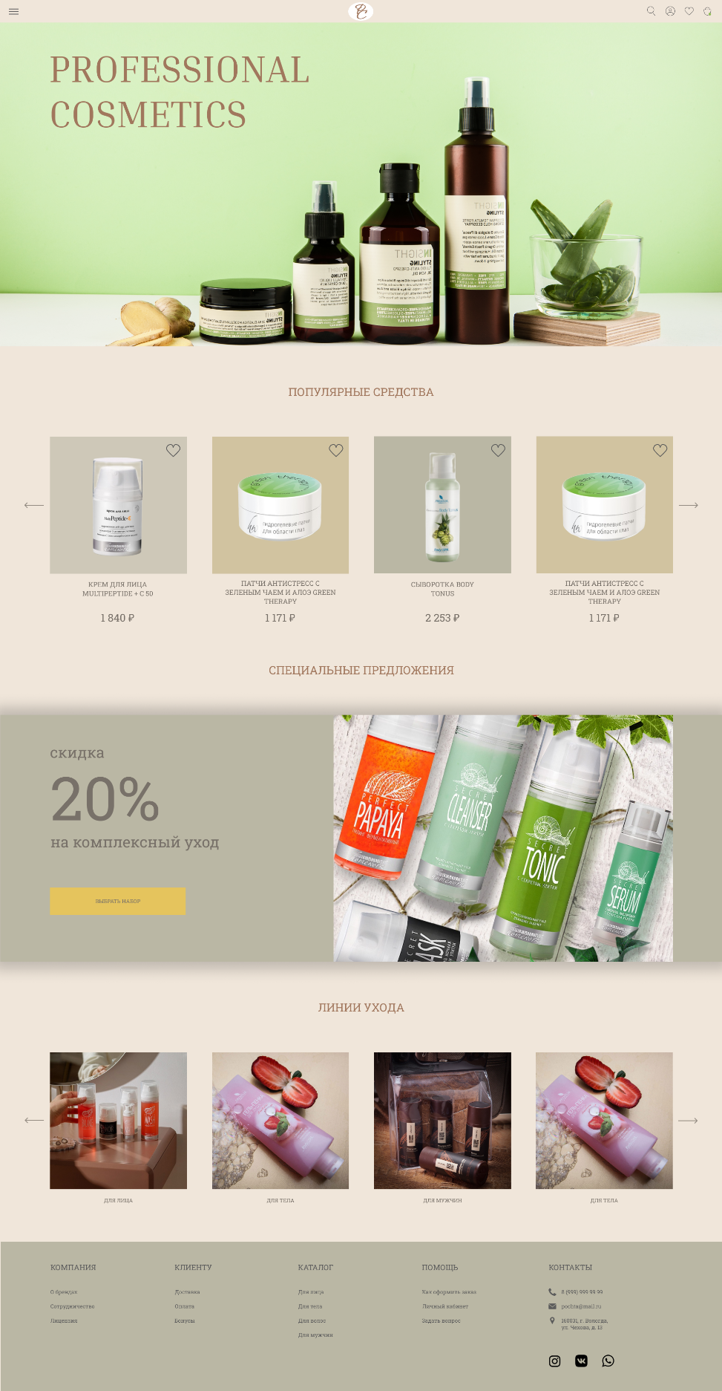

Рис. 1. Первый вариант домашней страницы.

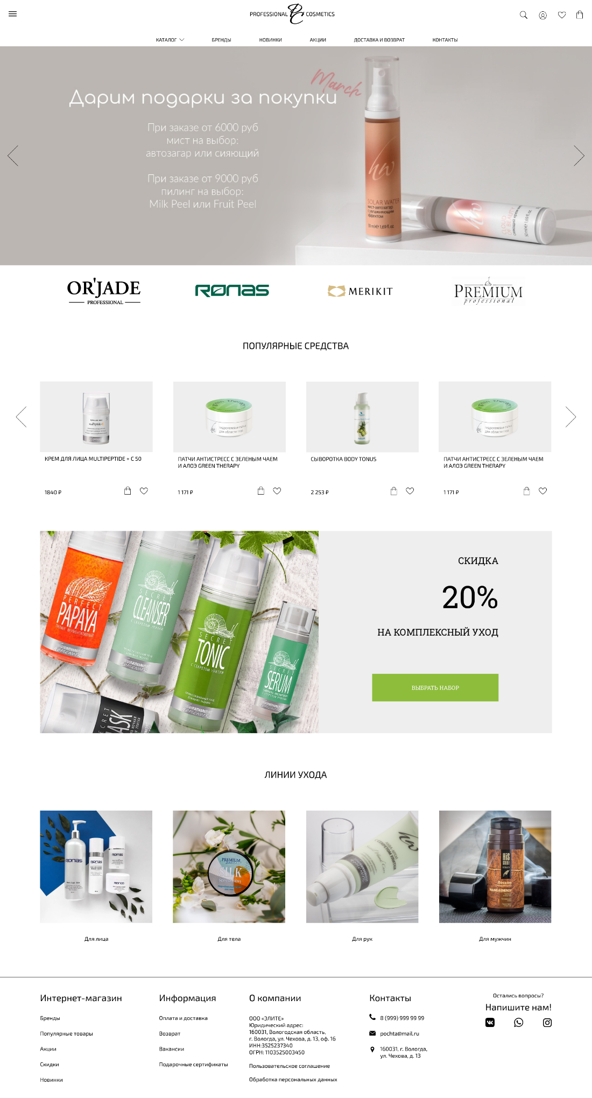

Рис. 2. Второй вариант домашней страницы.

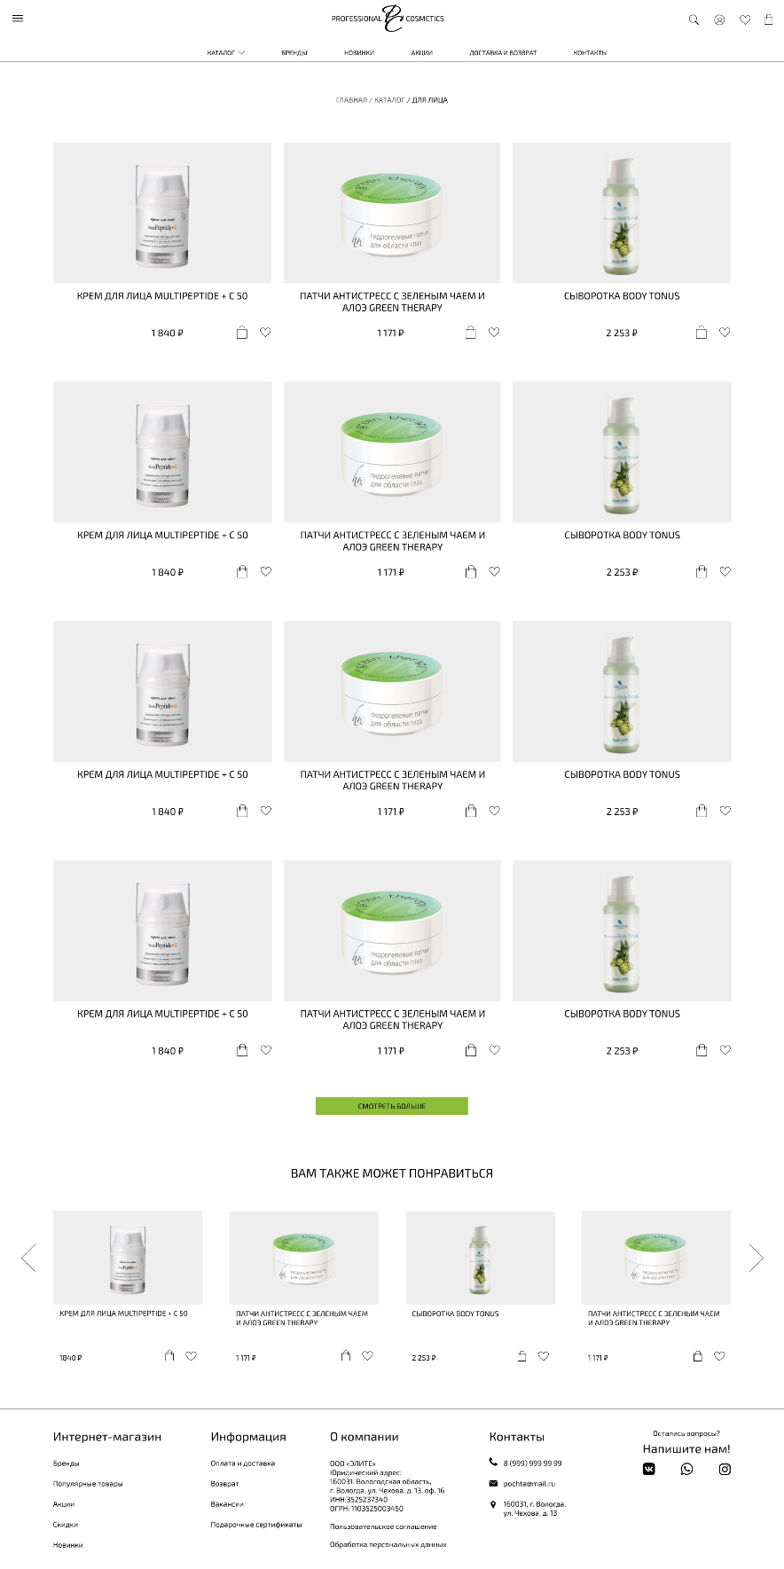

Рис. 3. Макет страницы каталога.

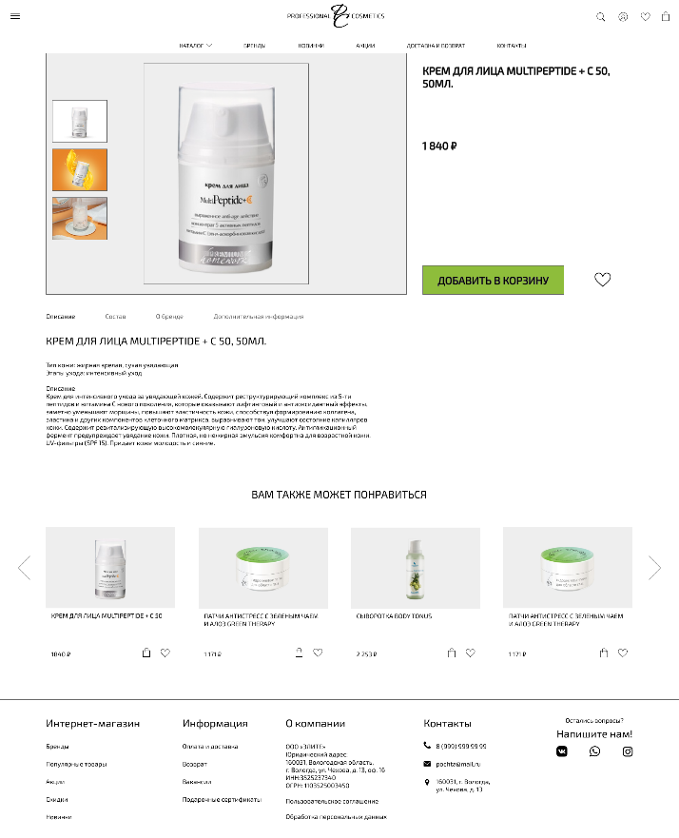

Рис. 4. Макет страницы товара.

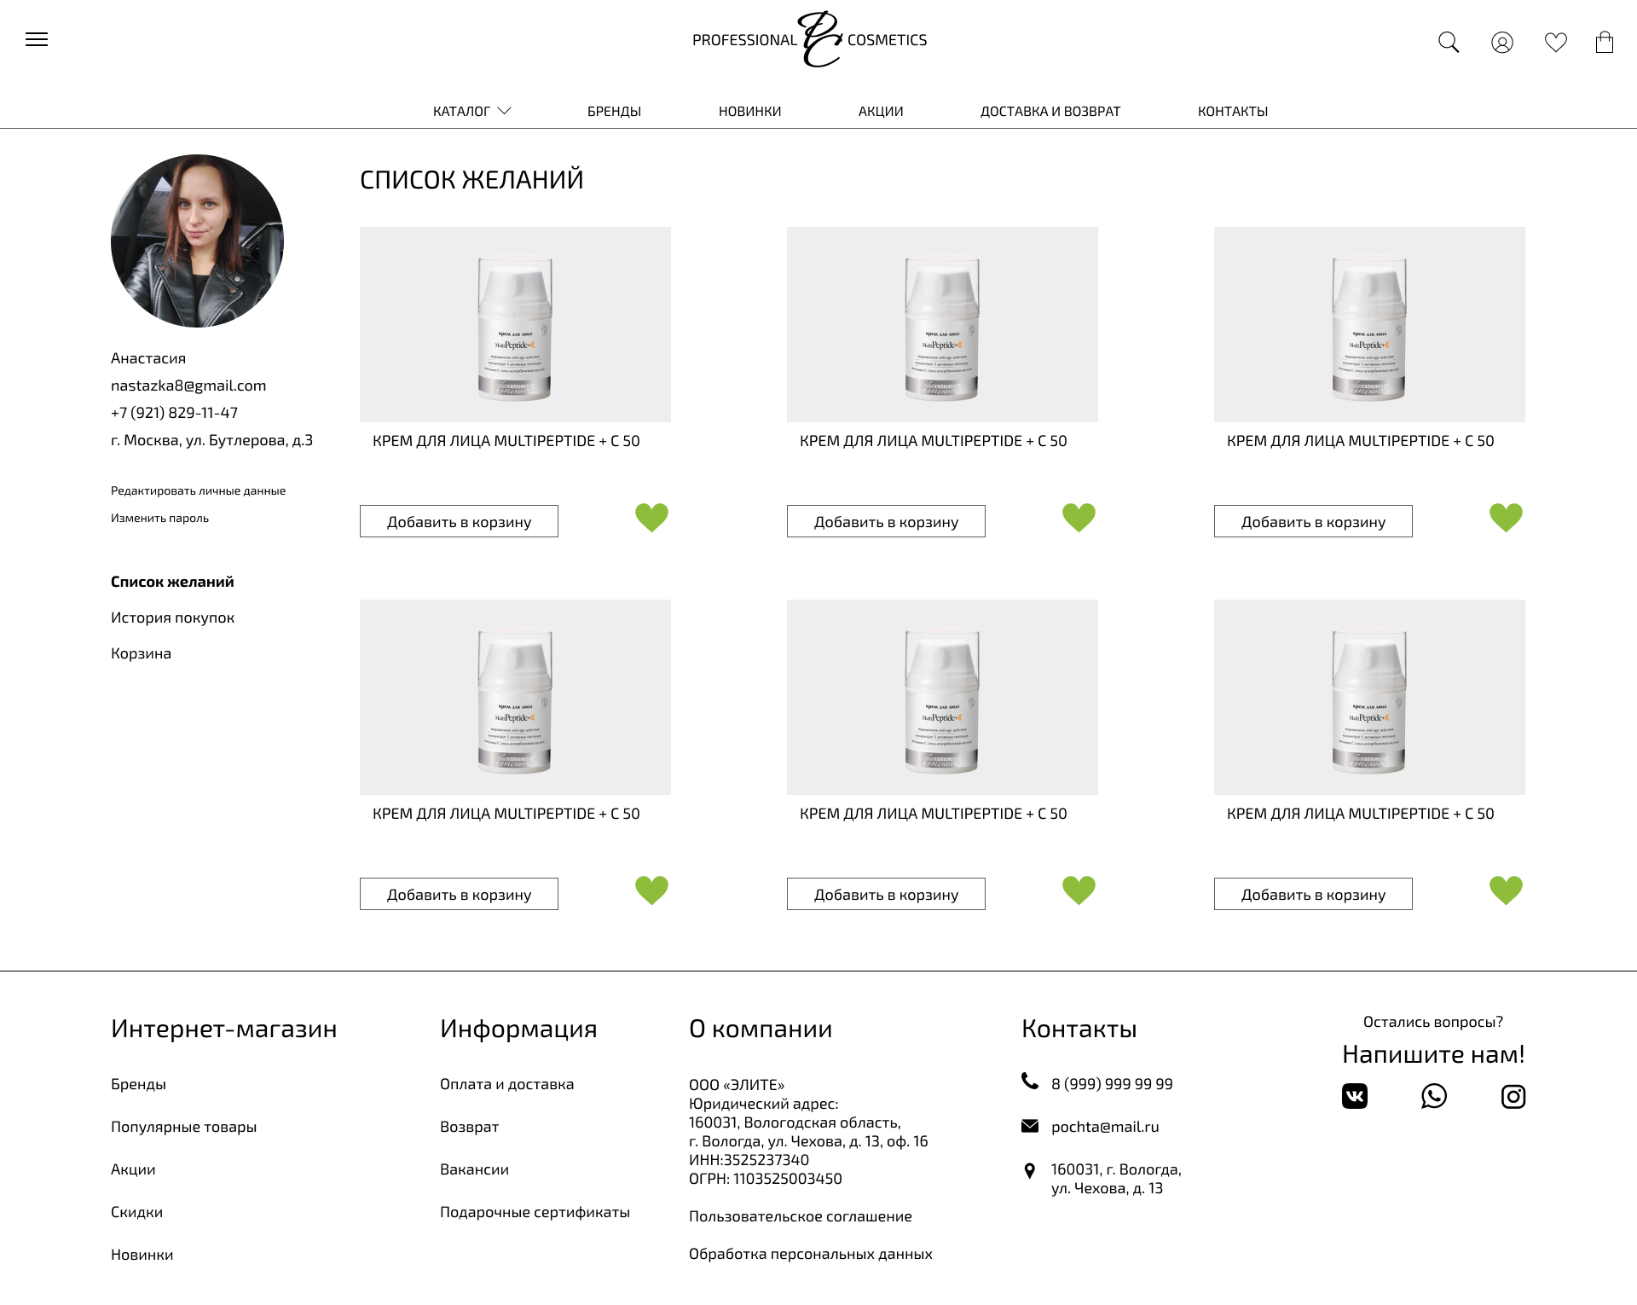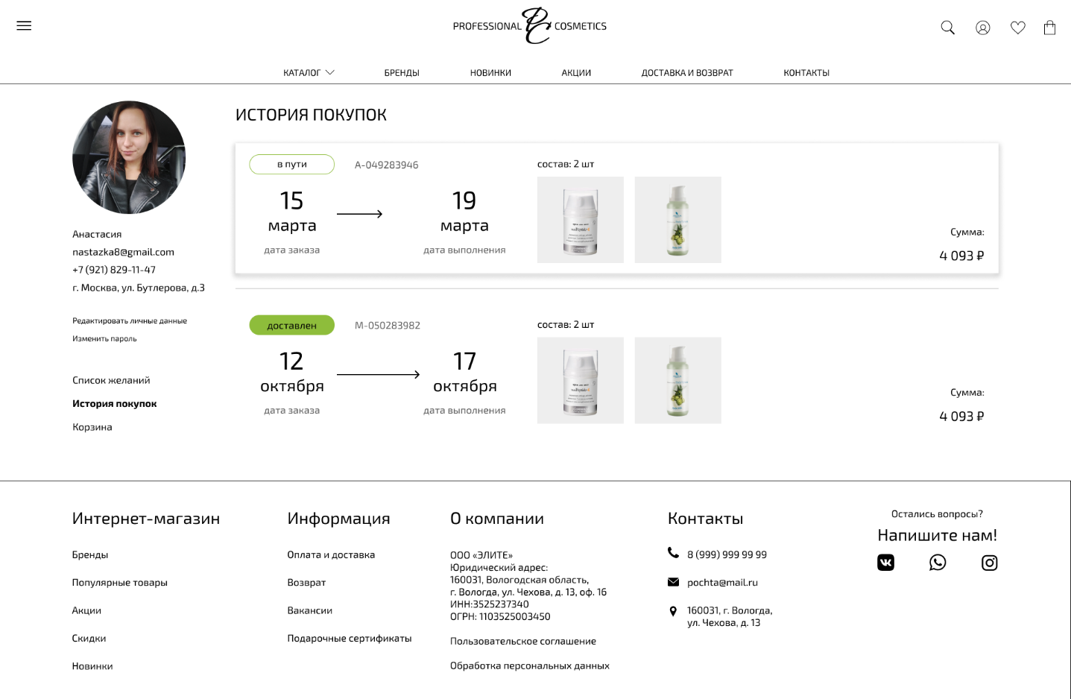

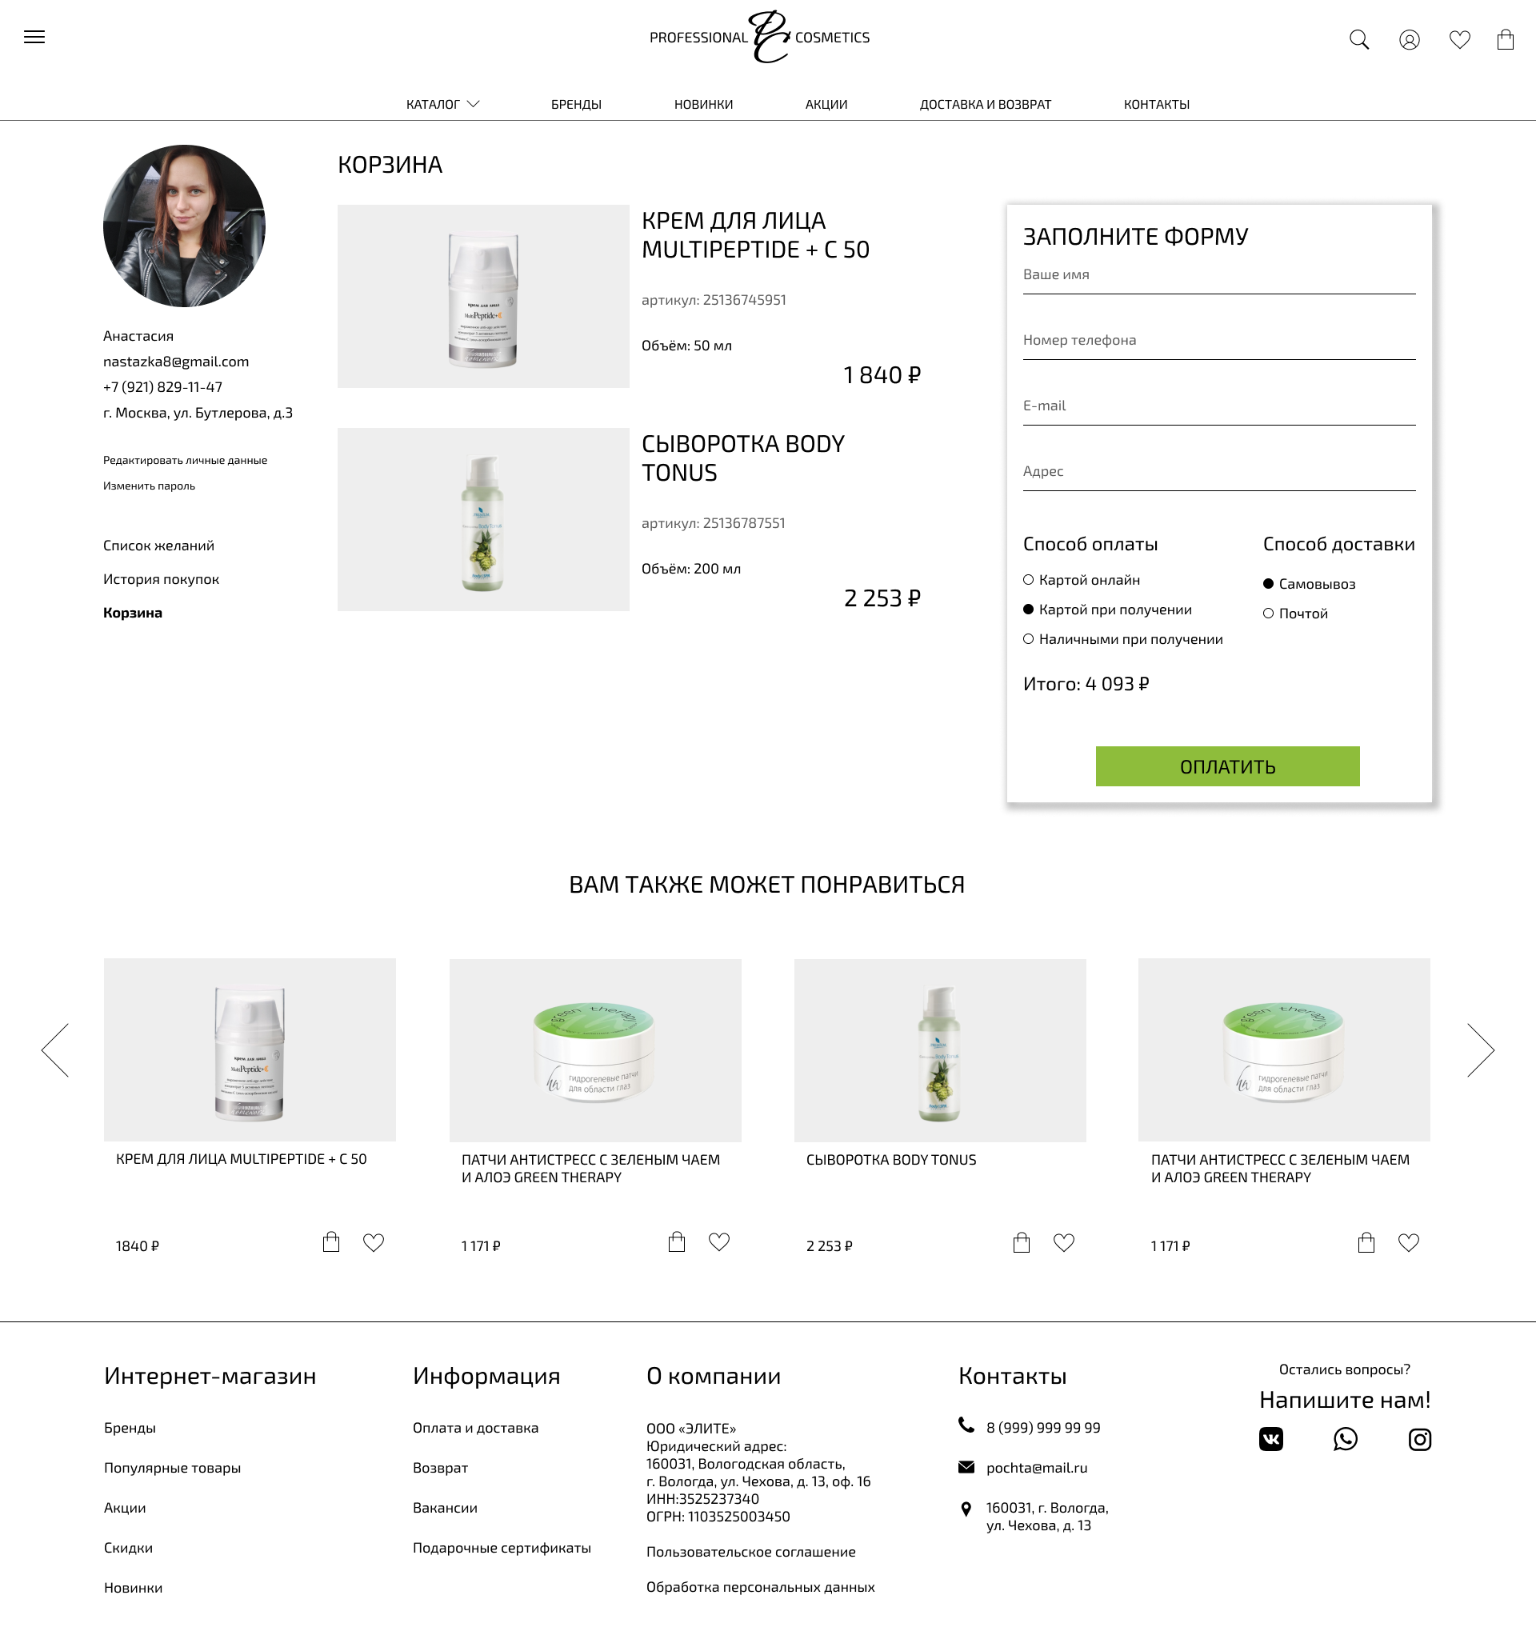

Рис. 5-7. Страница личного кабинета.

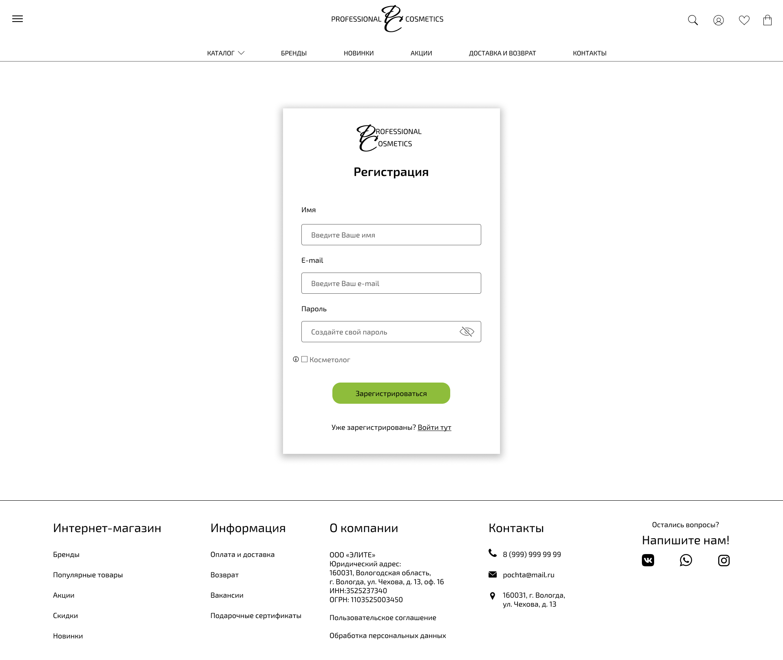

Рис. 8. Страница входа/регистрации.

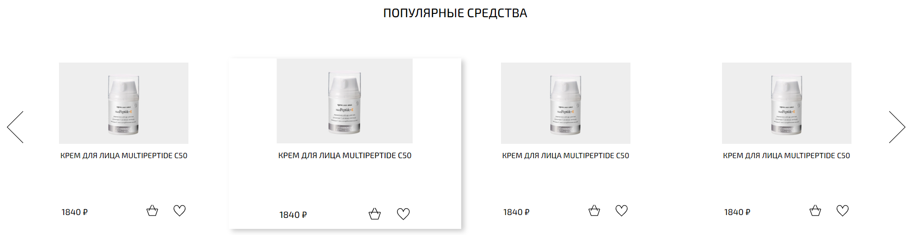

Рис. 9. Слайдер популярных товаров.

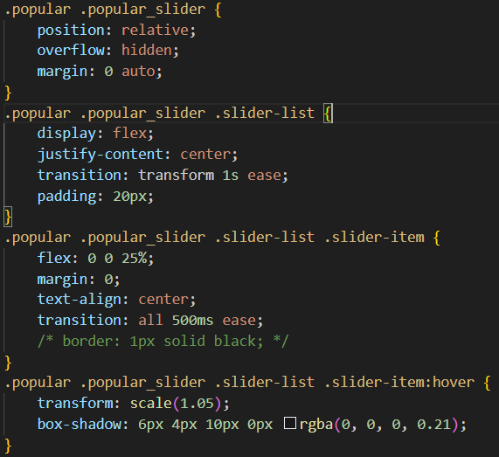

Рис. 10. Стили слайдера популярных товаров.

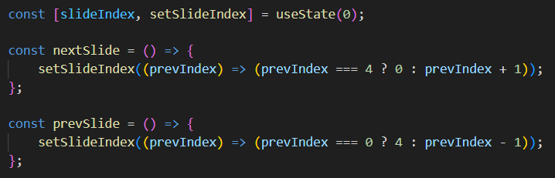

Рис. 11. JavaScript код для слайдера популярных товаров.

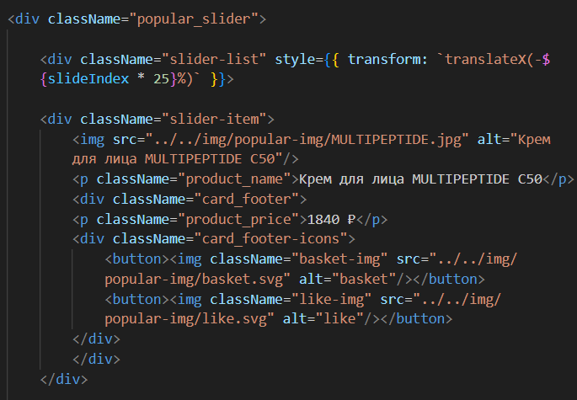

Рис. 12. HTML-код для слайдера популярных товаров.

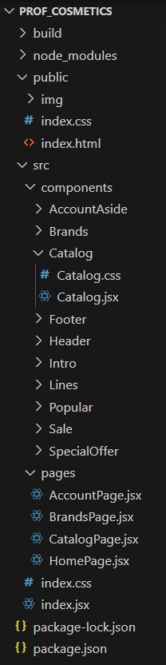

Рис. 13. Структура сайта в VSCode.

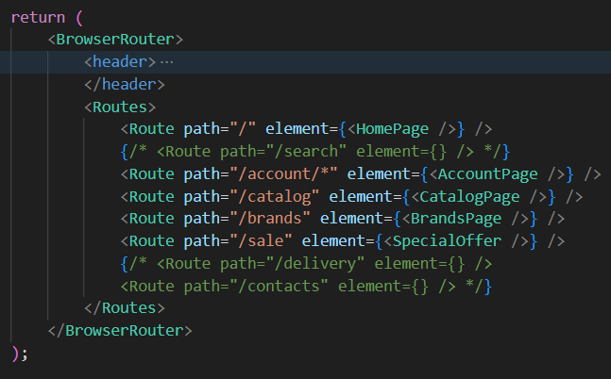

Рис. 14. Реализация маршрутизации.

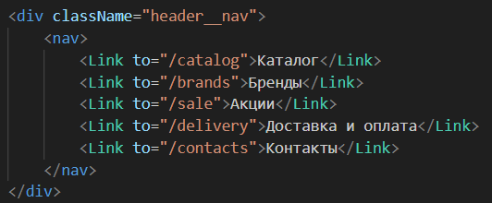

Рис. 15. Навигационные ссылки

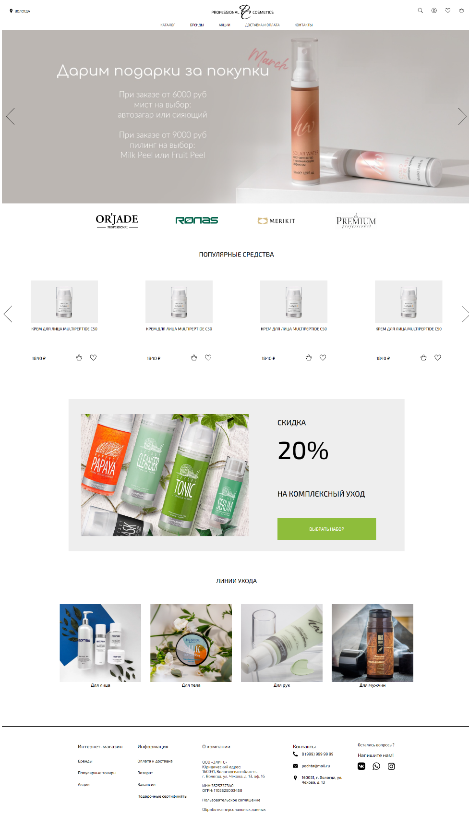

Рис. 16. Верстка домашней страницы.

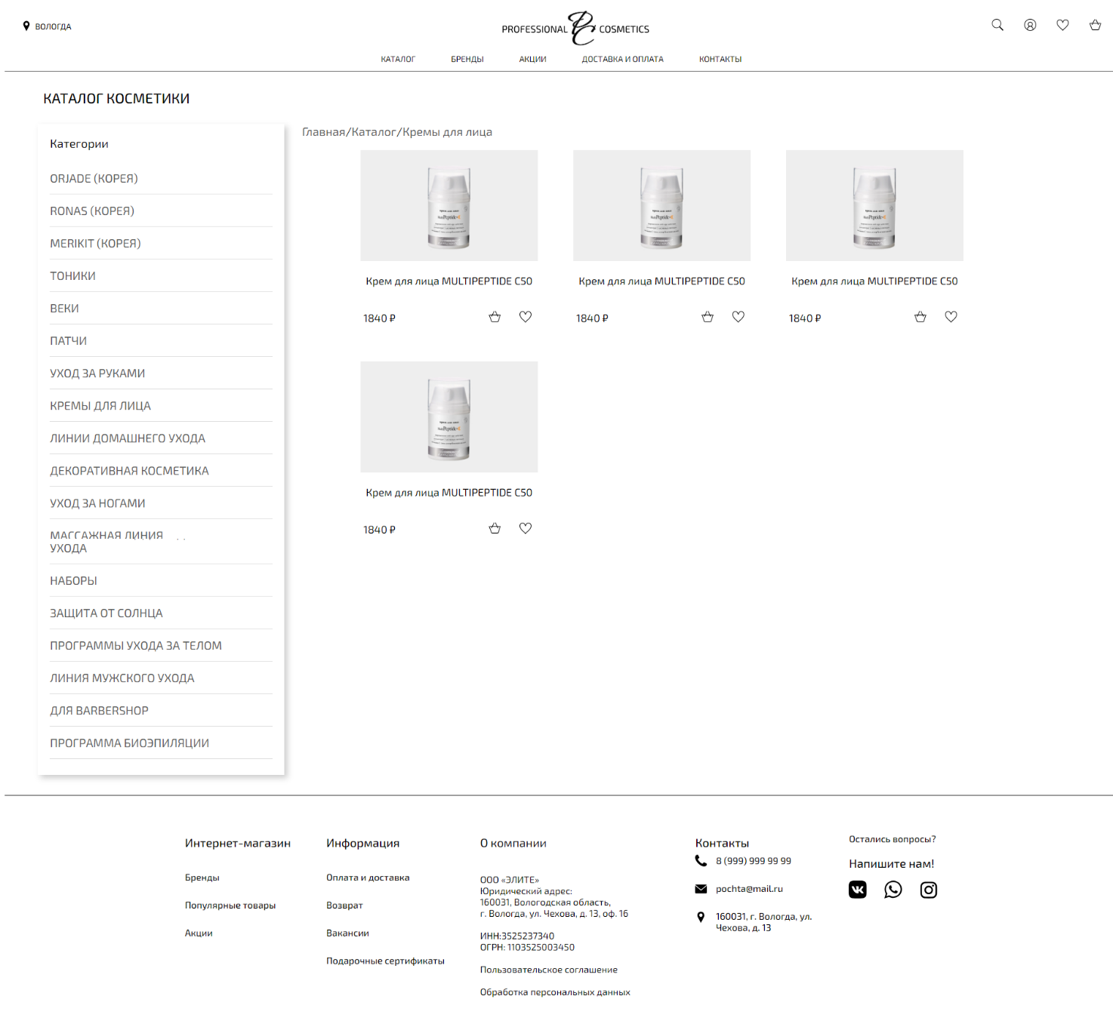

Рис. 17. Верстка страницы каталога.

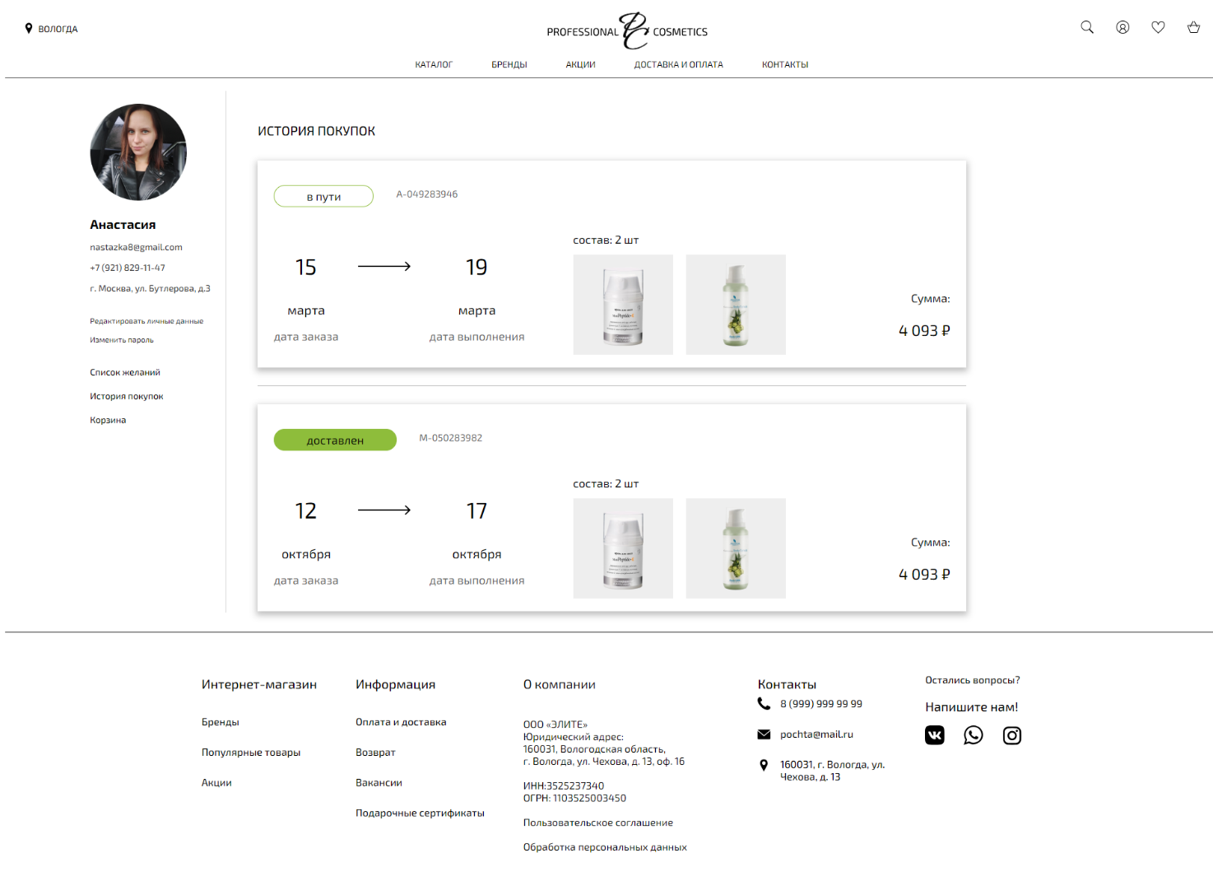

Рис. 18. Верстка страницы личного кабинета.